CAEd
SISTEMA DE PERFIS E PERMISSÕES
Documentação funcional, técnica e operacional
VERSÃO 1.6 — NAVEGAÇÃO E AUTOMAÇÃO
Gestão de processos, perfis, permissões, aprovações e integração Bizagi
Documento de referência: 2276-P06-Protocolos-Ocorrências_R1.docx
Data da entrega: 25/06/2026

1. Visão geral da solução
A aplicação centraliza a definição de processos, perfis e permissões em uma interface web. O usuário pode cadastrar o processo diretamente no sistema, sem depender de uma documentação prévia. Quando existir, o documento de referência é registrado como informação opcional.

1.1 Objetivos
- Substituir planilhas e tabelas estáticas por uma matriz editável e auditável.
- Tornar o preenchimento intuitivo por meio de labels e textos de ajuda.
- Controlar rascunho, revisão, aprovação, bloqueio e reabertura.
- Preparar um contrato de integração estável para o Bizagi.
- Permitir exportação e rastreabilidade das decisões.

1.2 Tecnologias
Backend | Python, FastAPI, SQLAlchemy e Pydantic
Frontend | HTML, CSS e JavaScript sem framework de componentes
Banco local | SQLite, com arquitetura compatível com PostgreSQL
Documentos | Exportações JSON, CSV e DOCX
Integração | OAuth 2.0 Client Credentials e API OData do Bizagi

1.3 Entregáveis
- Código-fonte completo e organizado.
- Scripts de instalação e execução no Windows.
- Dockerfile e Docker Compose.
- Testes automatizados.
- Coleção Postman e exemplo de mapeamento Bizagi.
- Documentação funcional, técnica e operacional.

2. Layout Enterprise Console
O layout foi reconstruído conforme a referência aprovada. A interface utiliza menu lateral em grafite, barra superior com contexto global, superfícies brancas, linhas discretas e amarelo CAEd nas ações principais.

2.1 Dashboard
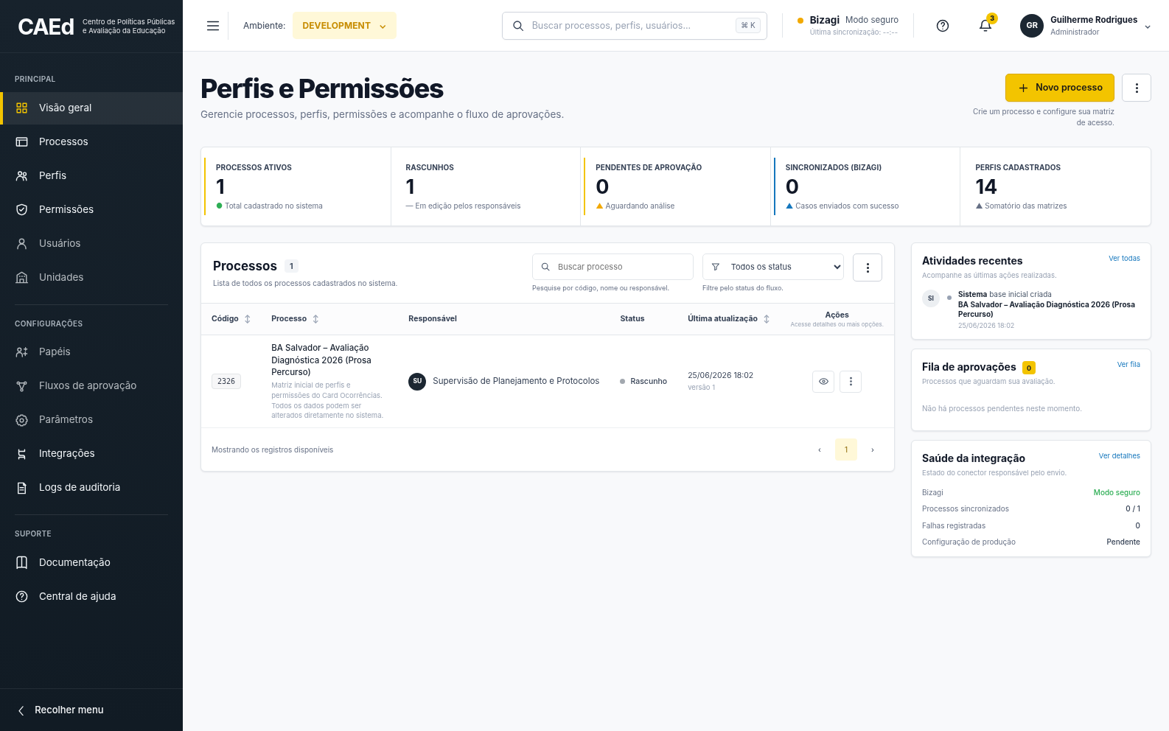
Figura 1 — Dashboard com indicadores, processos, atividades, fila de aprovação e saúde da integração.

2.2 Console do processo
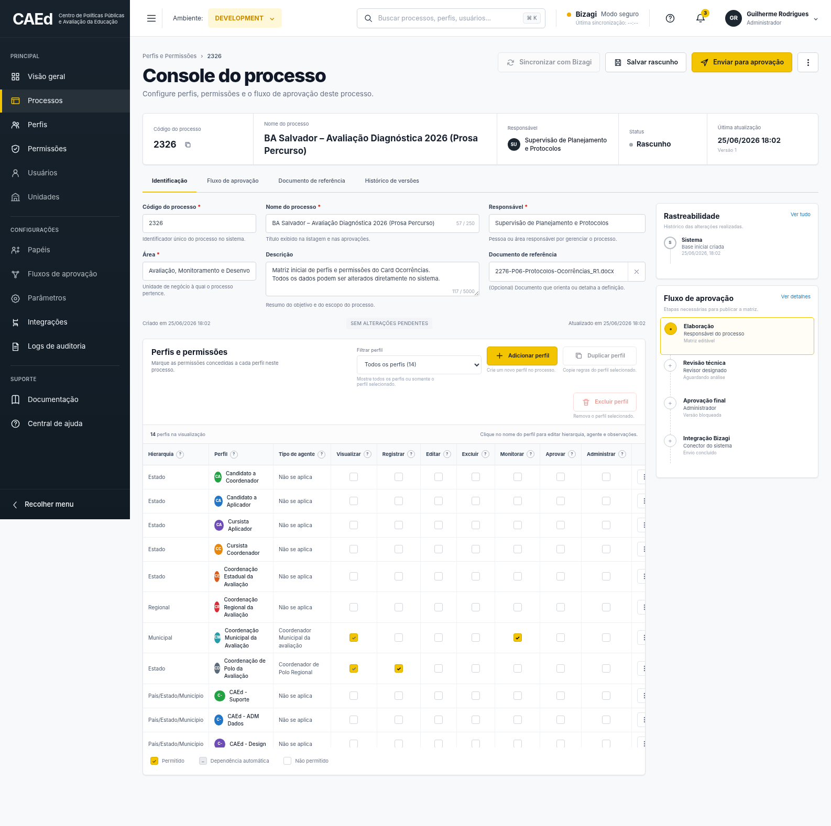
Figura 2 — Console com identificação editável, labels de ajuda, matriz e fluxo de aprovação.

3. Regras de negócio

3.1 Processo
- Código e nome são obrigatórios.
- O código é único em todo o sistema.
- Responsável e área são obrigatórios antes do salvamento da matriz.
- Descrição e documento de referência são opcionais.
- Processos aprovados ou sincronizados não podem ser alterados sem reabertura.

3.2 Perfis
- Cada perfil possui hierarquia, nome, tipo de agente, referência e observações.
- A combinação de hierarquia e nome não pode se repetir no mesmo processo.
- O filtro de perfil é um select agrupado por hierarquia.
- Adicionar, editar, duplicar e excluir ficam disponíveis apenas em rascunho.

3.3 Permissões
Permissão | Finalidade
Visualizar | Consultar registros e informações.
Registrar | Criar novos registros.
Editar | Alterar registros existentes.
Excluir | Remover registros.
Monitorar | Acompanhar ocorrências e indicadores.
Aprovar | Aprovar versões e decisões do fluxo.
Administrar | Conceder todas as permissões administrativas.

3.4 Dependências automáticas
- Registrar, editar, excluir, monitorar, aprovar ou administrar exigem Visualizar.
- Aprovar exige Monitorar.
- Administrar concede todas as permissões.

4. Fluxo de governança
Etapa | Estado técnico | Permite edição | Ação de saída
Rascunho | draft | Sim | Enviar para aprovação
Revisão técnica | pending_approval | Não | Aprovar ou reabrir
Aprovado | approved | Não | Sincronizar ou reabrir
Sincronizado | synced | Não | Reabrir nova versão

4.1 Rastreabilidade
Cada criação, salvamento, envio, aprovação, reabertura, simulação ou sincronização gera um evento de auditoria com responsável, data, ação e detalhes estruturados.

4.2 Labels explicativas
Todos os campos de identificação e perfil possuem textos curtos que explicam finalidade, obrigatoriedade e impacto. As colunas da matriz possuem tooltips e a legenda diferencia permitido, dependência automática e não permitido.

4.3 Segurança operacional
- Integração real desabilitada por padrão.
- Credenciais armazenadas somente em variáveis de ambiente.
- Matriz bloqueada após aprovação.
- Confirmação antes da exclusão de perfil.
- Aviso do navegador quando existem alterações não salvas.

5. Arquitetura técnica
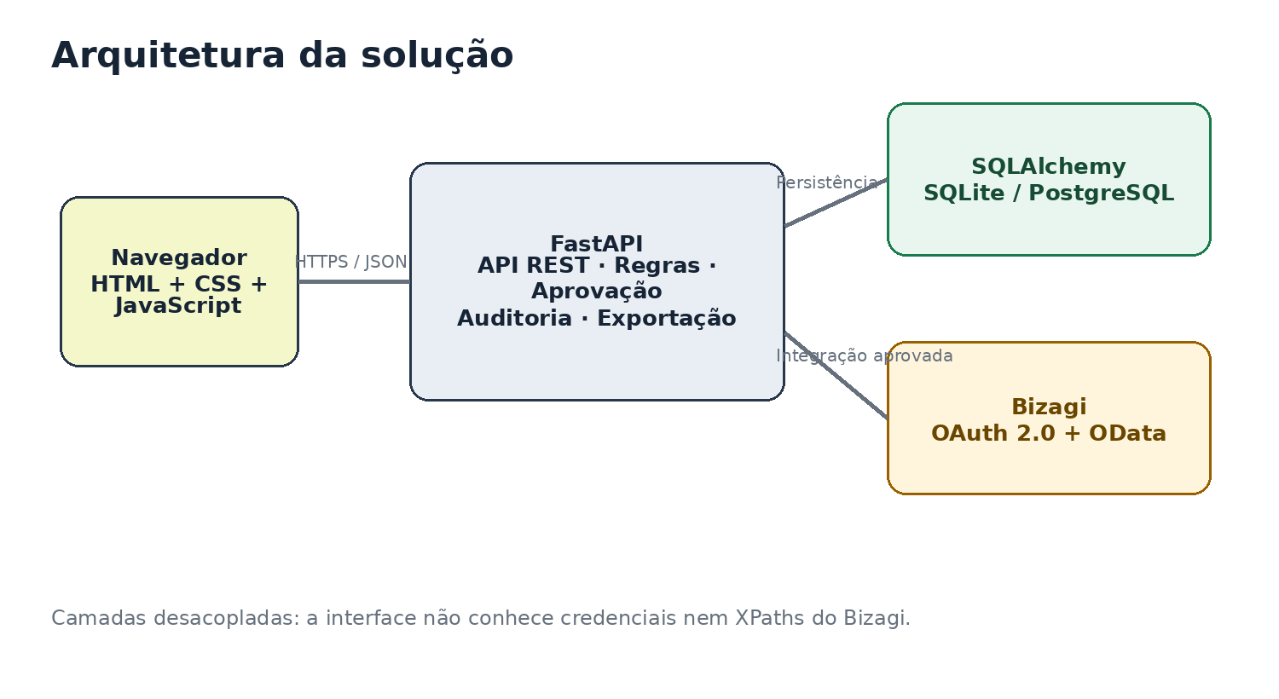
Figura 3 — Organização lógica da aplicação.

5.1 Camadas
Interface | Templates Jinja2, CSS e JavaScript.
API | Rotas FastAPI para processos, fluxo, exportações e Bizagi.
Domínio | Validações, dependências, auditoria e serialização.
Persistência | SQLAlchemy com SQLite local.
Integração | Cliente Bizagi isolado em app/integrations/bizagi.py.

5.2 Campo Área
A versão 1.6 mantém o campo Área e amplia o sistema com navegação funcional, aprovação em duas etapas e automação n8n ao modelo, aos schemas, ao payload, às exportações e à interface. Uma migração de compatibilidade adiciona a coluna automaticamente em bancos SQLite de versões anteriores.

6. Instalação e execução no Windows

6.1 Criar a pasta
Extraia o ZIP em um caminho simples, por exemplo:
C:\Users\Guilherme\Downloads\sistema-perfis-permissoes-caed-bizagi-v1.6

6.2 Abrir no VS Code
code .

6.3 Instalar
Set-ExecutionPolicy -Scope Process Bypass
.\scripts\setup_windows.ps1

6.4 Executar
.\scripts\run_windows.bat

6.5 Acessos
Sistema | http://127.0.0.1:8000
API Swagger | http://127.0.0.1:8000/docs
Saúde | http://127.0.0.1:8000/health

6.6 Testes
python -m pytest -q

7. Integração com Bizagi
O conector está preparado para autenticação OAuth 2.0 Client Credentials e criação de caso por OData. A interface permite visualizar o payload e executar uma simulação local antes da ativação real.

7.1 Dados necessários para homologação
- URL do Work Portal.
- Client ID e Client Secret.
- GUID do processo.
- Usuário técnico e política de acesso.
- XPaths do processo e da entidade de perfis.
- Critério de idempotência e tratamento de reenvio.

7.2 Configuração
BIZAGI_ENABLED=true
BIZAGI_BASE_URL=https://SEU-AMBIENTE.bizagi.com
BIZAGI_CLIENT_ID=...
BIZAGI_CLIENT_SECRET=...
BIZAGI_PROCESS_ID=...
BIZAGI_PAYLOAD_XPATH=PerfisPermissoes.PayloadJson

7.3 Estratégia de segurança
- Nenhum segredo está gravado no código-fonte.
- A sincronização real permanece bloqueada quando a configuração está incompleta.
- Falhas geram IntegrationJob e evento de auditoria.
- O payload pode ser revisado antes do envio.

8. API principal
Método | Rota | Finalidade
POST | /api/processes | Criar processo.
GET | /api/processes/{id} | Consultar processo completo.
PUT | /api/processes/{id}/matrix | Salvar identificação e matriz.
POST | /api/processes/{id}/submit | Enviar para aprovação.
POST | /api/processes/{id}/approve | Aprovar e bloquear.
POST | /api/processes/{id}/reopen | Reabrir edição.
GET | /api/processes/{id}/bizagi/payload | Visualizar contrato Bizagi.
POST | /api/processes/{id}/bizagi/simulate | Simular integração.
POST | /api/processes/{id}/bizagi/sync | Executar integração real.
GET | /api/processes/{id}/export/{tipo} | Exportar JSON, CSV ou DOCX.

9. Validação da entrega
Verificação | Resultado
Compilação Python | Aprovada
Testes automatizados | 5 aprovados
Criação de processo | Aprovada
Campo Área | Persistência, serialização e exportação aprovadas
Matriz | Inclusão, edição, filtro, duplicação e exclusão aprovados
Dependências | Aprovadas
Fluxo | Salvar, enviar, aprovar e reabrir aprovados
Bizagi | Payload e simulação aprovados
Layout desktop | Renderizado e inspecionado
Layout mobile | Renderizado e inspecionado

9.1 Próximas etapas recomendadas
- Homologar o mapeamento definitivo no Bizagi.
- Integrar autenticação corporativa e perfis de acesso ao próprio sistema.
- Migrar o banco para PostgreSQL no ambiente corporativo.
- Configurar monitoramento, backup e política de retenção.

10. Estrutura de arquivos
app/
integrations/bizagi.py
services/export_service.py
services/process_service.py
static/css/app.css
static/js/shell.js
static/js/index.js
static/js/app.js
templates/base.html
templates/index.html
templates/process.html
main.py
models.py
schemas.py
data/
docs/
scripts/
tests/
.env.example
Dockerfile
docker-compose.yml
requirements.txt
README.md

10.1 Responsabilidade dos arquivos
base.html | Estrutura global, menu lateral e barra superior.
index.html | Dashboard, indicadores e lista de processos.
process.html | Identificação, matriz, auditoria e fluxo.
app.css | Design system completo e responsividade.
app.js | Regras de interação do console.
process_service.py | Regras de negócio e persistência da matriz.
bizagi.py | Autenticação, payload e chamada OData.

11. Navegação funcional da versão 1.6
Todos os itens do menu lateral e os botões globais de ajuda e notificações possuem rota, página e comportamento funcional. As páginas usam o mesmo shell visual, indicam o item ativo e preservam o contexto do usuário e do ambiente.
Grupo | Item | Rota | Finalidade
PRINCIPAL | Visão geral | / | Indicadores, processos recentes, aprovações e integração.
PRINCIPAL | Processos | /processes | Pesquisa, filtros, consulta e criação de processos.
PRINCIPAL | Perfis | /profiles | Catálogo consolidado dos perfis cadastrados.
PRINCIPAL | Permissões | /permissions | Definição e explicação das permissões do sistema.
PRINCIPAL | Usuários | /users | Cadastro e manutenção dos usuários operacionais.
PRINCIPAL | Unidades | /units | Cadastro das unidades e áreas organizacionais.
CONFIGURAÇÕES | Papéis | /roles | Papéis administrativos e responsabilidades.
CONFIGURAÇÕES | Fluxos de aprovação | /approval-flows | Configuração do fluxo e fila de tarefas pendentes.
CONFIGURAÇÕES | Parâmetros | /settings | Parâmetros operacionais não sensíveis.
CONFIGURAÇÕES | Integrações | /integrations | Estado, testes e histórico de Bizagi e n8n.
CONFIGURAÇÕES | Logs de auditoria | /audit-logs | Rastreabilidade de alterações e decisões.
SUPORTE | Documentação | /documentation | Índice dos manuais e arquivos técnicos.
SUPORTE | Central de ajuda | /help | Orientação de uso e respostas rápidas.
CABEÇALHO | Botão de ajuda | popover + /help | Abre atalhos de suporte e a Central de ajuda.
CABEÇALHO | Sino de notificações | popover + /notifications | Carrega notificações reais e abre a caixa completa.

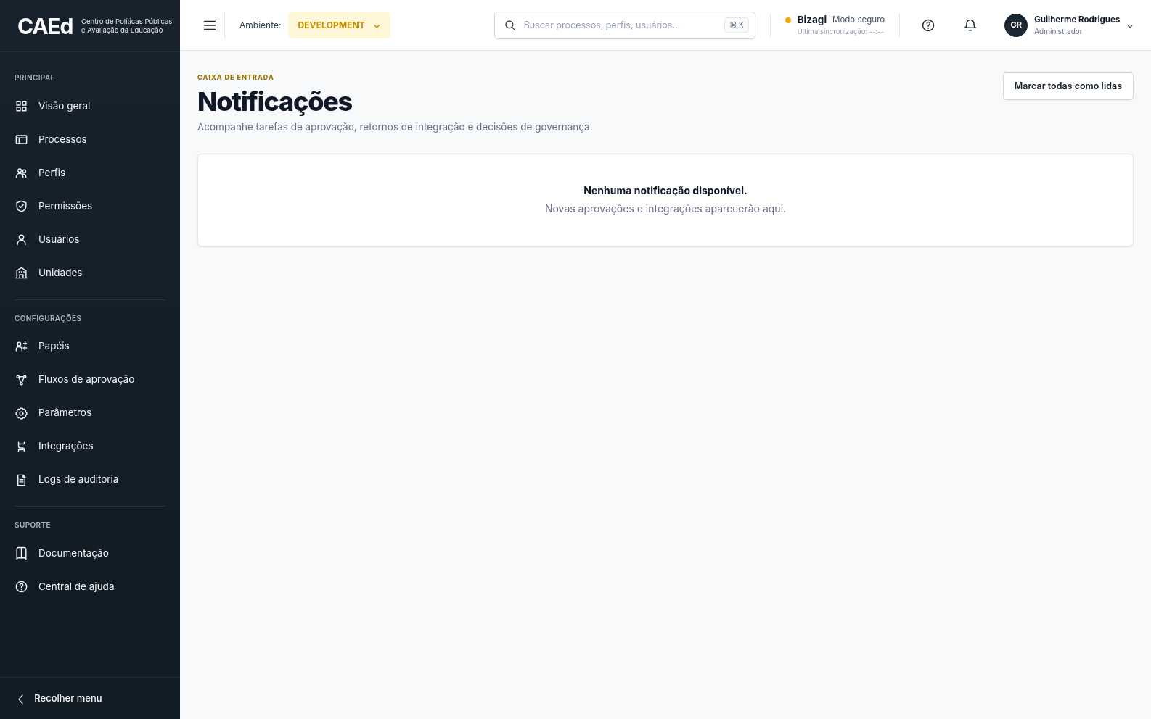
Figura 4 — Página funcional de notificações e navegação do sistema.

12. Destino e funcionamento da aprovação
O comando “Enviar para aprovação” não envia o processo para um destino abstrato. Ele cria uma tarefa formal na fila de aprovação, associada ao processo, à versão da matriz, à etapa atual e ao responsável configurado.

12.1 Fluxo padrão em duas etapas
- Etapa 1 — Revisão técnica: a tarefa é atribuída ao revisor configurado. O padrão inicial é Marcos Costa.
- Etapa 2 — Aprovação final: somente após a revisão técnica, uma nova tarefa é criada para o aprovador final. O padrão inicial é Ana Ferreira.
- Aprovação final: o processo muda para aprovado, a matriz é bloqueada e fica pronta para sincronização.
- Devolução: qualquer aprovador pode rejeitar e registrar uma justificativa; o processo retorna para rascunho.
- Reabertura: uma versão aprovada pode ser reaberta de forma controlada, com cancelamento das tarefas ainda pendentes.

12.2 Ações executadas no envio
Ordem | Componente | Resultado
1 | Persistência | Salva a matriz e os dados de identificação atuais.
2 | Status | Altera o processo para pending_approval.
3 | Tarefa | Cria ApprovalRequest na etapa Revisão técnica.
4 | Fila | Exibe a tarefa em Configurações > Fluxos de aprovação.
5 | Notificação | Cria uma notificação interna para o responsável da etapa.
6 | Auditoria | Registra ator, data, versão, etapa e destino.
7 | Automação | Emite approval.requested para o n8n quando habilitado.

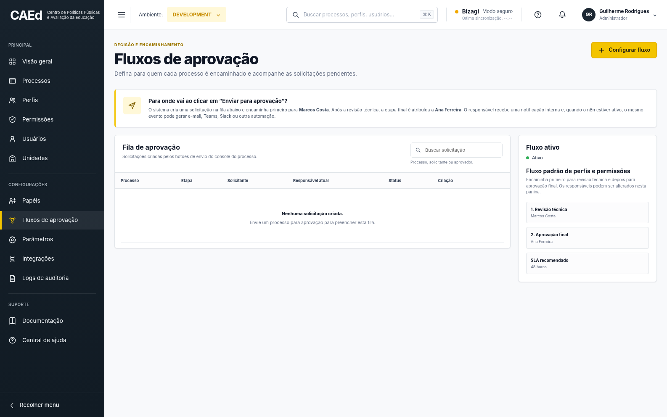
Figura 5 — Fila funcional e configuração das etapas de aprovação.

13. Automação com n8n
O n8n foi encaixado como camada de orquestração. A regra de negócio, os estados do processo e a decisão de aprovação permanecem no sistema; o n8n recebe eventos para executar comunicações, integrações e rotinas externas. Essa separação reduz acoplamento e evita que uma indisponibilidade da automação corrompa o fluxo principal.

13.1 Eventos emitidos
Evento | Quando ocorre | Exemplos de automação
approval.requested | Processo enviado para a primeira etapa. | Notificar revisor, criar tarefa externa, iniciar SLA.
approval.stage_completed | Uma etapa foi aprovada. | Informar andamento e preparar a próxima etapa.
approval.approved | Aprovação final concluída. | Iniciar sincronização, arquivar versão ou comunicar solicitante.
approval.rejected | Processo devolvido para ajustes. | Enviar justificativa e criar pendência de correção.
bizagi.synced | Sincronização Bizagi concluída. | Atualizar sistemas, indicadores e evidências.
integration.test | Teste manual do webhook. | Validar conectividade, autenticação e payload.

13.2 Autenticação e configuração
O webhook utiliza POST e segredo no cabeçalho X-N8N-Webhook-Secret. A URL e o segredo não ficam gravados no código-fonte; são carregados pelo arquivo .env. O envio também possui timeout e opção de validação TLS.
N8N_ENABLED=true
N8N_WEBHOOK_URL=https://SEU-N8N/webhook/caed-perfis-permissoes
N8N_WEBHOOK_SECRET=troque-por-um-segredo-forte
N8N_TIMEOUT_SECONDS=10
N8N_VERIFY_SSL=true

13.3 Desenho recomendado do workflow
- Webhook: recebe e autentica o evento emitido pela aplicação.
- Switch: separa o fluxo pelo campo event.
- Comunicação: envia mensagem por e-mail, Teams, Slack ou canal corporativo.
- Controle de SLA: agenda lembretes e escalonamentos para tarefas atrasadas.
- Integração externa: usa HTTP Request para acionar Jira, Planner, banco de dados ou Bizagi.
- Callback: devolve o resultado para POST /api/n8n/callback com o mesmo segredo.
- Tratamento de falhas: registra erro, tenta novamente e alerta a equipe responsável.

13.4 Arquivos preparados
- app/integrations/n8n.py — cliente HTTP, autenticação, envelope de evento e tratamento de erros.
- docs/n8n_approval_workflow.example.json — workflow básico importável no n8n.
- docs/07_N8N_AUTOMACAO.md — configuração, eventos, callback e recomendações de produção.
- Página Integrações — configuração resumida, teste do webhook e histórico unificado.
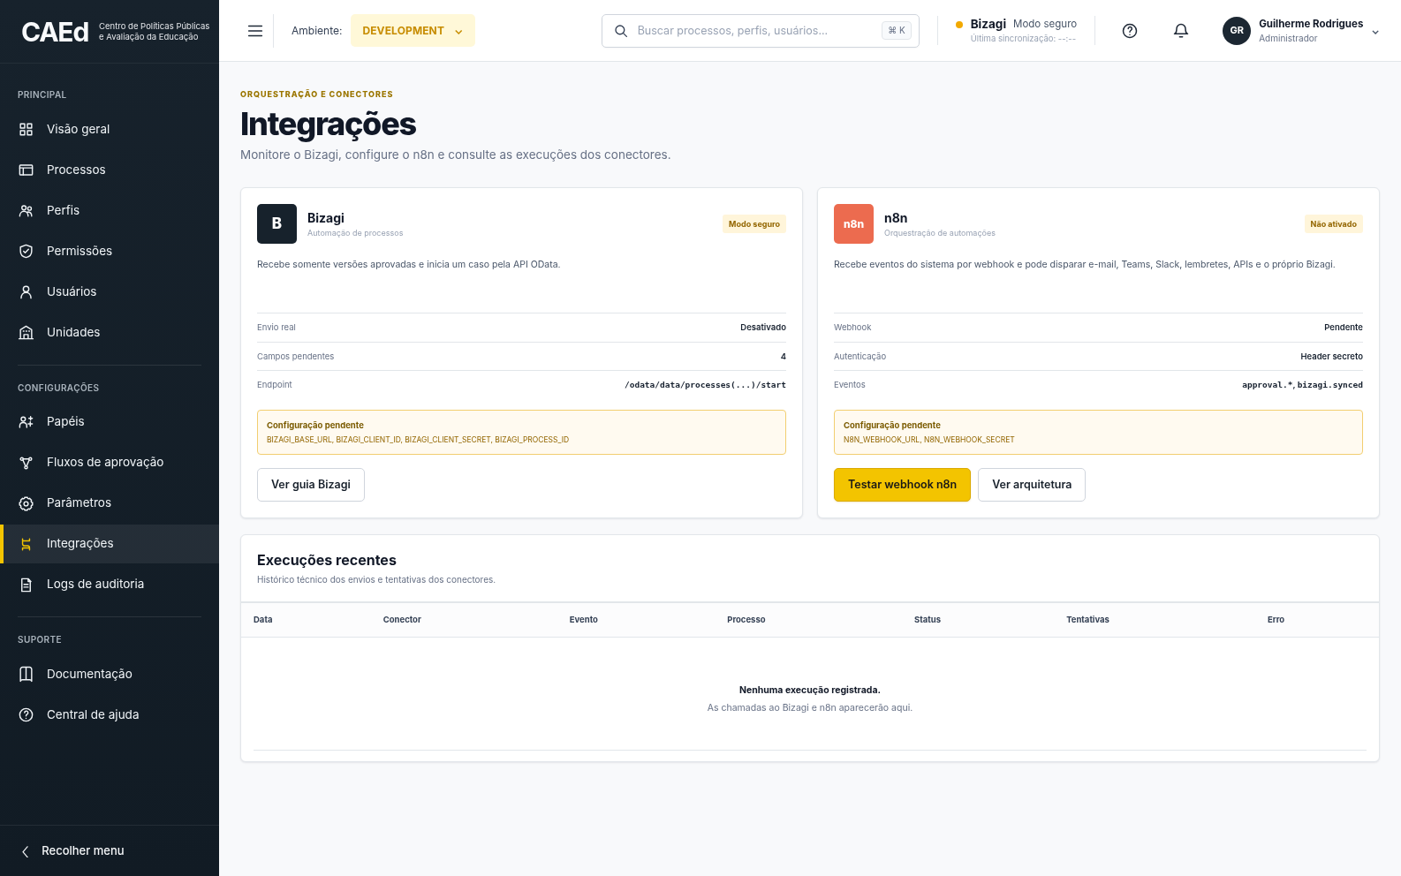
Figura 6 — Página de integrações com Bizagi, n8n, teste e histórico.

14. Regras operacionais e segurança da automação
Controle | Regra
Segredos | Somente em variáveis de ambiente ou cofre de segredos.
Webhook | Autenticação por segredo no header e uso obrigatório de HTTPS em produção.
Idempotência | Cada evento deve possuir identificador para evitar processamento duplicado.
Timeout | A aplicação não fica bloqueada indefinidamente aguardando o n8n.
Falha externa | A aprovação interna continua rastreável mesmo quando a automação falha.
Auditoria | Toda tentativa é registrada como IntegrationJob com provedor, evento e resposta.
Callback | Aceito somente com segredo válido e payload compatível.
Produção | Recomenda-se fila assíncrona, retry exponencial, observabilidade e backup.

14.1 API e rotas novas
Método | Rota | Finalidade
GET | /api/notifications | Lista notificações do usuário atual.
POST | /api/notifications/{id}/read | Marca uma notificação como lida.
POST | /integrations/n8n/test | Dispara um evento de teste.
POST | /api/n8n/callback | Recebe o retorno autenticado do workflow.
POST | /api/processes/{id}/submit | Cria a primeira tarefa de aprovação.
POST | /api/processes/{id}/approve | Aprova a etapa atual ou conclui o fluxo.
POST | /api/processes/{id}/reject | Devolve o processo com justificativa.

15. Validação da versão 1.6
- Sete testes automatizados aprovados.
- Rotas de todos os menus validadas.
- Botão de ajuda e sino de notificações validados.
- Fluxo de aprovação em duas etapas validado, incluindo rejeição e reabertura.
- API de notificações validada.
- Evento e callback n8n validados em modo de teste.
- Integração Bizagi preservada e conectada aos eventos de automação.
- Sintaxe dos arquivos JavaScript verificada.
- Telas desktop e responsivas renderizadas e inspecionadas.

15.1 Resultado esperado
A versão 1.6 elimina menus meramente visuais, define de forma objetiva o destino de cada solicitação de aprovação e adiciona uma camada de automação extensível. O sistema continua utilizável sem n8n e sem Bizagi, mas já possui contratos e pontos de integração para a homologação.

